PHÂN HIỆU TRƯỜNG ĐẠI HỌC THỦY LỢI
BỘ MÔN CÔNG NGHỆ THÔNG TIN



BÁO CÁO CUỐI MÔN KHAI PHÁ DỮ LIỆU

PHÂN LOẠI TÁM NHÓM TỔN THƯƠNG DA
TRÊN BỘ DỮ LIỆU ISIC 2019
Nghiên cứu tiền xử lý ảnh và chiến lược huấn luyện
trong quy trình đánh giá có đối chứng

Giảng viên hướng dẫn: ThS. Vũ Thị Hạnh
Sinh viên thực hiện: Nguyễn Tuấn Đức
Mã số sinh viên: 2351067091
Lớp: S26-65CNTT

Thành phố Hồ Chí Minh, năm 2026

LỜI CAM ĐOAN
Em xin cam đoan báo cáo phản ánh quá trình thực hiện đề tài phân loại tổn thương da trên ISIC 2019. Kết quả thực nghiệm được trình bày theo hồ sơ đã lưu; phần kế thừa, phần tính lại từ bảng kết quả và phần chưa thực thi được phân biệt rõ. Em không nhận kết quả của các công trình tham khảo là kết quả do mình thực hiện.
Em sử dụng công cụ trí tuệ nhân tạo để hỗ trợ tìm hiểu tài liệu, triển khai, rà soát và soạn thảo. Việc sử dụng công cụ không thay thế trách nhiệm của em trong kiểm tra dữ liệu, hiểu thuật toán, dẫn nguồn và giải thích giới hạn của kết quả.
TP. Hồ Chí Minh, ngày 29 tháng 10 năm 2026
Sinh viên thực hiện
Nguyễn Tuấn Đức

LỜI CẢM ƠN
Em xin chân thành cảm ơn ThS. Vũ Thị Hạnh đã hướng dẫn và góp ý trong quá trình thực hiện đồ án môn học Khai phá dữ liệu. Yêu cầu tìm hiểu dữ liệu, quan sát ảnh và thiết kế thí nghiệm có đối chứng đã giúp em chuyển từ việc chạy mô hình sang cách đặt câu hỏi và kiểm tra bằng chứng.
Em cảm ơn các tổ chức và tác giả đã công bố dữ liệu ISIC cùng các thư viện phục vụ nghiên cứu. Qua đề tài, em nhận thức rằng một kết quả không cải thiện vẫn có giá trị khi được thực hiện đúng quy trình và được diễn giải trung thực. Em mong nhận được góp ý để tiếp tục hoàn thiện kiến thức và chất lượng nghiên cứu.

TÓM TẮT
Đề tài nghiên cứu phân loại ảnh soi da ISIC 2019 thành tám nhóm tổn thương trong phạm vi học có giám sát. Trọng tâm là xây dựng quy trình đánh giá có đối chứng, khảo sát tiền xử lý và chiến lược huấn luyện, thay vì tối ưu một chỉ số bằng cách sử dụng thông tin từ tập kiểm tra. Sau xử lý bốn ảnh xung đột nhãn, manifest sử dụng 25.327 ảnh với 17.723 ảnh train, 2.539 ảnh validation và 5.065 ảnh test nội bộ.
Cấu hình hiện hành T02B sử dụng ResNet50 khởi tạo từ ImageNet V1, augmentation D4 trên train và Cross-Entropy không trọng số. Ở seed 42, validation macro-F1 đạt 60,3002%, cao hơn B00 không augmentation 5,0887 điểm phần trăm. Hai seed xác nhận cho mức tăng lần lượt 0,4714 và 3,8934 điểm phần trăm; khoảng tin cậy theo group của cả hai vẫn chứa 0. Mười phương án tiền xử lý trên nền ResNet50 chưa vượt T02B trong các lượt đã có. L01 có điểm thô nhỉnh hơn 0,0249 điểm phần trăm, nhưng chưa đủ bằng chứng thay đổi lựa chọn.
Checkpoint T02B đã chốt đạt test accuracy 76,4265%, macro-F1 60,5402% và balanced accuracy 58,8512%. Các kết quả phản ánh một bài toán tám lớp trên test nội bộ, không tương đương bảng xếp hạng cuộc thi và không chứng minh khả năng chẩn đoán thực tế. Notebook gọn đã chạy phần báo cáo và demo trên Kaggle; nhánh huấn luyện được giữ tắt và chưa chạy trong phiên notebook này.
Từ khóa: ISIC 2019; phân loại ảnh; ResNet50; D4; mất cân bằng lớp; macro-F1; đánh giá có đối chứng.

MỤC LỤC
CHƯƠNG 1 GIỚI THIỆU ĐỀ TÀI 1
1.1 Bối cảnh và lý do lựa chọn 1
1.2 Mục tiêu và câu hỏi nghiên cứu 1
1.3 Phạm vi và đối tượng 2
1.4 Đóng góp và tổ chức báo cáo 2
CHƯƠNG 2 CƠ SỞ LÝ THUYẾT 3
2.1 Học có giám sát và biểu diễn bài toán 3
2.2 Mạng tích chập và ResNet50 3
2.3 Transfer learning và kiến trúc đối chiếu 4
2.4 Hàm mất mát và tối ưu 4
2.5 Tiền xử lý và tăng cường dữ liệu 5
2.6 Các chỉ số đánh giá 5
2.7 Đối chứng và bất định thống kê 6
2.8 Nghiên cứu liên quan và giới hạn kế thừa 7
CHƯƠNG 3 DỮ LIỆU VÀ PHÂN TÍCH KHÁM PHÁ 8
3.1 Nguồn dữ liệu và tám nhãn 8
3.2 Kiểm toán dữ liệu và ảnh xung đột 8
3.3 Chia dữ liệu theo nhóm và phân bố lớp 9
3.4 Quan sát ảnh và metadata 11
3.5 Những vấn đề dữ liệu có thể và chưa thể xử lý 12
CHƯƠNG 4 PIPELINE VÀ CÁC PHƯƠNG ÁN NGHIÊN CỨU 13
4.1 Luồng xử lý tổng thể 13
4.2 Tiền xử lý của T02B 13
4.3 Cường hóa nhóm đối xứng D4 14
4.4 Mười phương án tiền xử lý cố định 15
4.5 Ý nghĩa kiểm tra kỹ thuật trước huấn luyện 16
4.6 Loss weighting và sampling 17
4.7 Lựa chọn backbone và chiến lược fine-tuning 17
CHƯƠNG 5 THIẾT KẾ THỰC NGHIỆM VÀ TÁI LẬP 18
5.1 Cấu hình huấn luyện đã khóa 18
5.2 Chọn checkpoint và dừng sớm 18
5.3 Ma trận thí nghiệm và nguyên tắc công bằng 19
5.4 Bootstrap và xác nhận bằng seed mới 20
5.5 Tổ chức nguồn và mức kiểm chứng 20
5.6 Chức năng notebook nộp kèm 21
CHƯƠNG 6 KẾT QUẢ VÀ THẢO LUẬN 22
6.1 Các thí nghiệm thăm dò tại seed 42 22
6.2 Khoảng tin cậy và đánh đổi giữa các chỉ số 23
6.3 Mười phương án tiền xử lý trên ResNet50 24
6.4 Kết quả khảo sát ResNet18 được lưu riêng 25
6.5 Xác nhận lợi ích D4 bằng hai seed mới 27
6.6 Đường cong học và checkpoint T02B 28
6.7 Đánh giá test nội bộ của mô hình đã chốt 28
6.8 Phân tích lỗi validation 31
6.9 Kiểm chứng notebook và demo một ảnh 31
CHƯƠNG 7 KẾT LUẬN VÀ HƯỚNG PHÁT TRIỂN 34
7.1 Kết quả đạt được 34
7.2 Hạn chế của nghiên cứu 34
7.3 Hướng nghiên cứu sau môn học 35
TÀI LIỆU THAM KHẢO 36

DANH MỤC HÌNH ẢNH
Hình 3.1 Số ảnh train theo lớp 10
Hình 3.2 Tám ảnh train minh họa theo quy tắc chọn cố định 11
Hình 4.1 Minh họa ảnh trước và sau resize của pipeline 14
Hình 4.2 Tám phép đối xứng trên cùng một ảnh train 15
Hình 6.1 Macro-F1 của các phương án tại seed 42 22
Hình 6.2 Mười phương án tiền xử lý so với đường mốc T02B 25
Hình 6.3 History lịch sử của T02B qua các epoch 28
Hình 6.4 Ma trận nhầm lẫn test theo số lượng và chuẩn hóa theo hàng 30
Hình 6.5 Một số ảnh validation ở bốn hướng nhầm phổ biến 31
Hình 6.6 Demo dự đoán đúng trên ảnh validation 32
Hình 6.7 Demo dự đoán sai trên ảnh validation 32

DANH MỤC BẢNG BIỂU
Bảng 1.1 Mục tiêu và bằng chứng cần có 2
Bảng 2.1 Ý nghĩa các chỉ số trong đề tài 6
Bảng 3.1 Tám nhóm nhãn và thứ tự đầu ra 8
Bảng 3.2 Kết quả kiểm toán dữ liệu 9
Bảng 3.3 Phân bố ảnh theo lớp và tập dữ liệu 10
Bảng 3.4 Quan sát E02 trên mẫu 52 ảnh 12
Bảng 4.1 Vai trò các cấu hình đối chứng 13
Bảng 4.2 Cơ chế và rủi ro của mười phương án 16
Bảng 5.1 Protocol của T02B 18
Bảng 5.2 Các tương phản chính 19
Bảng 6.1 So sánh các run trên validation tại seed 42 22
Bảng 6.2 Khoảng tin cậy chênh lệch so với T02B 23
Bảng 6.3 Kết quả tiền xử lý trên nền T02B ResNet50 24
Bảng 6.4 Khảo sát ResNet18 theo báo cáo lịch sử 26
Bảng 6.5 So sánh ghép cặp B00 và T02B qua seed 27
Bảng 6.6 Chỉ số validation và test của checkpoint T02B 29
Bảng 6.7 Precision recall và F1 từng lớp trên test 29
Bảng 6.8 Hai ví dụ demo có output lưu 32

DANH MỤC THUẬT NGỮ
Thuật ngữ | Giải thích
Accuracy | Tỷ lệ ảnh dự đoán đúng trên toàn bộ tập đánh giá.
Augmentation | Tạo biến thể ảnh khi huấn luyện; đề tài dùng D4.
BA | Balanced accuracy; trung bình recall của tám lớp.
Batch | Nhóm ảnh được xử lý trong một lần tính gradient.
CE | Cross-Entropy; hàm mất mát dùng để huấn luyện.
Checkpoint | Trạng thái trọng số mô hình được lưu tại một thời điểm.
CI | Confidence interval; khoảng tin cậy thống kê.
CNN | Convolutional Neural Network; mạng nơ-ron tích chập.
D4 | Tám phép đối xứng của hình vuông.
Epoch | Một lượt xử lý các mẫu do loader cung cấp trong huấn luyện.
Fine-tuning | Tiếp tục cập nhật trọng số mô hình đã học trước.
Macro-F1 | Trung bình F1 của từng lớp, mỗi lớp có trọng số như nhau.
Seed | Giá trị khởi tạo bộ sinh số giả ngẫu nhiên.
SHA-256 | Hàm băm dùng để đối chiếu nội dung file.
SoG | Shades of Gray; chuẩn hóa màu dựa trên ước lượng nguồn sáng.
Softmax | Biến logits thành phân bố tám giá trị có tổng bằng một.
Split | Phép phân chia dữ liệu thành train, validation và test.
Thuật ngữ sử dụng trong báo cáo

CHƯƠNG 1 GIỚI THIỆU ĐỀ TÀI

1.1 Bối cảnh và lý do lựa chọn
Phân loại ảnh là bài toán học quan hệ giữa ảnh và nhãn từ dữ liệu có giám sát. Với ảnh soi da, chất lượng mô hình phụ thuộc vào dữ liệu, kiến trúc và cách đánh giá. Đề tài tập trung vào kiểm chứng các lựa chọn kỹ thuật trong một quy trình cố định.
ISIC 2019 cung cấp 25.331 ảnh huấn luyện thuộc tám nhóm đã biết. Cuộc thi chính thức còn có lớp ngoài các nhóm này ở tập kiểm tra và có bài toán dùng metadata [1]. Đề tài giới hạn ở phân loại tám lớp từ ảnh, tạo test nội bộ từ dữ liệu có nhãn. Việc giới hạn này giúp phù hợp ngân sách môn học nhưng phải được nêu rõ khi so sánh với tài liệu.
Một khó khăn trong thực nghiệm là nhiều kỹ thuật có vẻ hợp lý khi nhìn ảnh nhưng chưa chắc có ích cho bộ phân loại. Ví dụ, tăng tương phản có thể làm rõ một vùng nhưng cũng làm nổi bật nhiễu; crop có thể loại nền nhưng cắt bớt tổn thương. Vì vậy, đề tài lựa chọn cách đặt giả thuyết, giữ đối chứng và kiểm kết quả thay vì kết hợp nhiều phép biến đổi cùng lúc.

1.2 Mục tiêu và câu hỏi nghiên cứu
Mục tiêu tổng quát là xây dựng một quy trình phân loại có thể trình bày, kiểm tra và tái sử dụng. Đầu vào là ảnh soi da; đầu ra là nhãn dự đoán trong tám lớp cùng tám giá trị softmax. Sản phẩm học thuật gồm báo cáo thực nghiệm, notebook thực thi và hồ sơ cấu hình, dự đoán, checkpoint. Hồ sơ nội bộ được định danh tại Phụ lục A [2].
Câu hỏi thứ nhất là D4 có cải thiện macro-F1 so với mô hình không augmentation khi giữ nguyên điều kiện còn lại hay không. Câu hỏi thứ hai là thay tiền xử lý, loss, sampling, learning rate hoặc backbone có tạo lợi ích bổ sung so với T02B hay không. Câu hỏi thứ ba là mức cải thiện quan sát ở một seed có tiếp tục xuất hiện khi thay seed huấn luyện. Các câu hỏi này cần các đối chứng khác nhau và không được trả lời bằng một bảng điểm trộn mọi điều kiện.

Mục tiêu | Bằng chứng
Hiểu dữ liệu | Phân bố lớp, kiểm ảnh trùng và định danh, quan sát ảnh.
So sánh kỹ thuật | Cùng manifest và protocol; chỉ thay yếu tố đang nghiên cứu.
Đánh giá toàn diện | Macro-F1, accuracy, balanced accuracy, P/R/F1 từng lớp và ma trận nhầm lẫn.
Kiểm độ ổn định | B00–T02B ghép cặp theo seed 43 và 44, tách seed 42 thăm dò.
Trình bày sản phẩm | Notebook báo cáo, suy luận một ảnh và nguồn số liệu truy vết được.
Bảng 1.1 Mục tiêu và bằng chứng cần có

1.3 Phạm vi và đối tượng
Đơn vị quan sát trực tiếp là ảnh; đơn vị dùng để kiểm tính độc lập giữa tập là group được xây dựng từ quan hệ tổn thương và ảnh trùng nội dung. Metadata dùng cho kiểm toán và phân tích, không được đưa vào đầu vào mạng hiện hành. Không bổ sung dataset ngoài ISIC 2019 và không xây dựng mô hình chẩn đoán đa phương thức trong phạm vi báo cáo.
Hai kiến trúc được đối chiếu trong chuỗi hiện hành là ResNet50 và EfficientNet-B0. Chuỗi ResNet18 trước đó được lưu như giai đoạn khảo sát riêng vì khác split và điều kiện huấn luyện. Không mở rộng sang LeNet, AlexNet, ViT hoặc Swin khi chưa có giả thuyết và ngân sách phù hợp.
Test nội bộ đã được sử dụng ở thời điểm chốt T02B. Chín lượt tiền xử lý bổ sung được thực hiện sau thời điểm này và được trình bày như nghiên cứu mở rộng trên validation. Báo cáo không sử dụng lại test để chọn phương án mở rộng hoặc tuyên bố có một đánh giá độc lập mới.

1.4 Đóng góp và tổ chức báo cáo
Đóng góp của đồ án là kiểm toán dữ liệu, tổ chức đối chứng, thử từng thay đổi và kiểm độ ổn định của D4. Đây là nghiên cứu ứng dụng trong môn học, không phải đề xuất thuật toán mới hoặc tuyên bố vượt kết quả quốc tế.
Báo cáo gồm cơ sở lý thuyết, phân tích dữ liệu, pipeline, thiết kế thực nghiệm, kết quả và kết luận. Phụ lục ghi nguồn cùng phạm vi kiểm chứng để người đọc truy vết số liệu.

CHƯƠNG 2 CƠ SỞ LÝ THUYẾT

2.1 Học có giám sát và biểu diễn bài toán
Trong học có giám sát, mỗi ảnh đi kèm một nhãn mục tiêu. Mô hình học một hàm ánh xạ từ ảnh sang các điểm số của lớp. Khi suy luận, mô hình chỉ nhận ảnh; nhãn thật nếu có chỉ dùng để đối chiếu đúng sai. Điều này khác với giai đoạn huấn luyện, khi nhãn thật tham gia vào hàm mất mát và tạo tín hiệu cập nhật trọng số.
Bài toán hiện tại là phân loại đơn nhãn đa lớp: một ảnh có đúng một nhãn trong tám nhóm theo bộ dữ liệu. Nó không phải phân đoạn vì không tạo mặt nạ pixel, cũng không phải phát hiện đối tượng vì không dự đoán hộp bao. Việc crop ở một thí nghiệm tiền xử lý không chuyển toàn bộ đề tài thành bài toán phân đoạn có giám sát.
Phân biệt này quyết định đầu ra và cách đánh giá. Mô hình cần tạo tám giá trị tương ứng đúng thứ tự nhãn đã khóa. Nếu thay thứ tự nhãn khi nạp checkpoint, kích thước tensor vẫn có thể hợp lệ nhưng ý nghĩa dự đoán sai. Vì vậy, kiểm ánh xạ nhãn là một kiểm tra tính đúng đắn, không chỉ là quy ước hiển thị.

2.2 Mạng tích chập và ResNet50
Mạng tích chập sử dụng các bộ lọc học được để biến đổi ảnh thành bản đồ đặc trưng. Qua nhiều tầng, thông tin cục bộ được kết hợp thành biểu diễn phục vụ phân loại. Các đặc trưng này do quá trình tối ưu học từ dữ liệu; báo cáo không khẳng định từng kênh đặc trưng tương ứng với một dấu hiệu lâm sàng cụ thể.
ResNet đưa vào nhánh nối tắt để cộng thông tin đầu vào với phần biến đổi học được, biểu diễn dưới dạng F(x) + x khi kích thước phù hợp. Cách xây dựng residual giúp tối ưu mạng sâu thuận lợi hơn [3]. Nhánh tắt không phải cơ chế tự loại bỏ overfitting. Trong đề tài, lợi ích cuối cùng vẫn được đánh giá bằng dữ liệu validation và test nội bộ.
ResNet50 dùng các khối bottleneck với tích chập 1×1, 3×3 và 1×1. Đầu phân loại được thay để nhận 2.048 đặc trưng và tạo tám logits. Toàn bộ mạng được fine-tune, bao gồm các lớp BatchNorm theo chế độ huấn luyện đã khóa. Không có giai đoạn chỉ học đầu phân loại rồi mở dần backbone trong protocol này.

2.3 Transfer learning và kiến trúc đối chiếu
Transfer learning sử dụng trọng số đã học ở bài toán nguồn làm điểm khởi tạo cho bài toán mới. Đề tài dùng ImageNet V1, sau đó thay đầu ra và cập nhật trên ảnh ISIC. Cách này giảm nhu cầu học toàn bộ biểu diễn từ ngẫu nhiên, nhưng không bảo đảm mọi đặc trưng nguồn đều phù hợp ảnh soi da.
EfficientNet nghiên cứu cách phối hợp độ sâu, độ rộng và độ phân giải đầu vào để mở rộng mạng [4]. Trong M01, đề tài chỉ lựa chọn EfficientNet-B0 làm kiến trúc đối chiếu với ResNet50. Pretrained tương ứng và các thành phần riêng của kiến trúc được ghi nhận; không thể giữ tensor khởi tạo giống nhau giữa hai kiến trúc. Vì vậy, đây là so sánh hai cấu hình mô hình dưới cùng ngân sách, không phải tách riêng tác động của từng khối kiến trúc.
Khi demo, mô hình được dựng theo kiến trúc rồi nạp toàn bộ checkpoint đã huấn luyện. Việc không tải ImageNet ở bước demo không có nghĩa mô hình được huấn luyện từ đầu. Hai thời điểm này có mục đích khác nhau: khởi tạo để học và khôi phục trạng thái đã học để suy luận.

2.4 Hàm mất mát và tối ưu
Cross-Entropy sử dụng logits và nhãn đúng để tạo tín hiệu phạt khi mô hình dành xác suất thấp cho lớp mục tiêu. Với nhãn đơn, loss không trọng số là trung bình âm log xác suất lớp đúng trong batch. Khi dùng trọng số lớp và reduction mean, tổng các loss có trọng số được chia cho tổng trọng số tương ứng nhãn trong batch [5].
L01 lựa chọn trọng số tỷ lệ nghịch căn bậc hai số ảnh train của lớp. Cách tăng trọng số này nhẹ hơn tỷ lệ nghịch trực tiếp số lượng. Tuy vậy, trọng số ảnh hưởng đến sự đánh đổi giữa các lớp, không tự bảo đảm precision và recall cùng tăng. Vì vậy, L01 được so với CE thường trên cùng tập validation, không mặc định là cải tiến.
AdamW tách tác động weight decay khỏi bước cập nhật thích nghi theo gradient [6]. Trong đề tài, learning rate và weight decay đều bằng 10⁻⁴. Giá trị này là cấu hình thực nghiệm đã khóa, không phải một tối ưu được chứng minh cho mọi bộ ảnh. Scheduler giảm learning rate theo chu kỳ cosine 16 epoch; early stopping vẫn có thể kết thúc sớm hơn.
Một batch tạo ra một lần forward, tính loss, backward và cập nhật trọng số. Gradient cũ được xóa trước batch mới. Sau mỗi epoch, validation được đánh giá mà không cập nhật trọng số. Vì vậy, loss dùng để học và macro-F1 dùng để lựa chọn checkpoint có vai trò khác nhau; chúng không cần đạt tối ưu tại cùng epoch.

2.5 Tiền xử lý và tăng cường dữ liệu
Tiền xử lý cố định đưa ảnh về cách biểu diễn nhất quán. Resize xác định kích thước; chuyển RGB xác định ba kênh; normalize đưa giá trị về thang đã quy ước. Normalize không xóa lông, không cân bằng số ảnh giữa các lớp và không thay thế kỹ thuật chuẩn hóa màu như SoG.
Augmentation thay đổi cách biểu diễn mẫu khi học, với giả định phép biến đổi không làm đổi nhãn. D4 chỉ thay đổi hướng trên lưới ảnh vuông đã resize. Một ảnh có thể xuất hiện ở hướng khác qua các epoch, nhưng số tổn thương độc lập không tăng. Do đó, không thể mô tả D4 như thu thập thêm tám lần dữ liệu độc lập.
Giá trị của tiền xử lý cần được đánh giá theo câu hỏi cụ thể. Ảnh trông rõ hơn với người quan sát chưa chứng minh mô hình học tốt hơn. Một bước loại nền cũng có thể giảm dấu hiệu nhiễu hoặc làm mất vùng hữu ích. Đây là lý do đề tài kết hợp quan sát trước sau với so sánh phân loại có đối chứng.

2.6 Các chỉ số đánh giá
Với mỗi lớp, true positive là ảnh của lớp đó được dự đoán đúng; false positive là ảnh lớp khác bị gán vào lớp đang xét; false negative là ảnh thật của lớp đang xét bị gán đi nơi khác. Precision phản ánh mức đúng trong các dự đoán của lớp, recall phản ánh mức tìm lại các ảnh thật của lớp. F1 kết hợp hai khía cạnh bằng trung bình điều hòa [7].

Chỉ số | Cách đọc
Accuracy | Số ảnh đúng chia tổng số ảnh; chịu ảnh hưởng mạnh của lớp nhiều mẫu.
Precision của lớp | Trong các ảnh được dự đoán là lớp này, bao nhiêu ảnh đúng.
Recall của lớp | Trong các ảnh thật thuộc lớp này, bao nhiêu ảnh được nhận ra.
F1 của lớp | 2 × precision × recall / (precision + recall).
Macro-F1 | Trung bình cộng F1 của tám lớp; tiêu chí chọn checkpoint.
Balanced accuracy | Trung bình recall của tám lớp.
Weighted-F1 | Trung bình F1 có trọng số theo support; dùng bổ sung.
Support | Số ảnh có nhãn thật thuộc lớp; cần đọc kèm chỉ số từng lớp.
Bảng 2.1 Ý nghĩa các chỉ số trong đề tài
Nếu mô hình chỉ thiên về NV, accuracy có thể nhìn tương đối cao do lớp này chiếm hơn một nửa train. Macro-F1 cho mỗi lớp trọng số ngang nhau trong phép trung bình, nên phù hợp để phát hiện chất lượng thấp ở lớp nhỏ. Tuy nhiên, việc chọn macro-F1 không thay đổi dữ liệu hoặc trực tiếp thay đổi loss.
Ma trận nhầm lẫn cho biết loại lỗi cụ thể mà một chỉ số tổng hợp không thể hiện. Hàng là nhãn thật, cột là nhãn dự đoán. Bản số lượng phản ánh khối lượng lỗi; bản chuẩn hóa theo hàng phản ánh tỷ lệ trên từng lớp. Hai bản cần được đọc cùng nhau vì tỷ lệ cao trên vài ảnh không tương đương với một lượng lớn lỗi.

2.7 Đối chứng và bất định thống kê
Một phép so sánh có đối chứng phải giữ cố định những điều kiện không thuộc giả thuyết đang kiểm. Nếu vừa đổi backbone, vừa đổi loss và augmentation, chênh lệch điểm chỉ thuộc về cả tổ hợp, không thể quy riêng cho một thành phần. Trong đề tài, T02B so B00 là tương phản augmentation; các phương án bổ sung dùng T02B làm nền.
Seed kiểm soát bộ sinh số giả ngẫu nhiên, ảnh hưởng tới khởi tạo đầu phân loại, thứ tự mẫu và các phép augmentation. Giữ cùng seed giúp so sánh thuận lợi nhưng không loại bỏ toàn bộ biến thiên phần cứng. Hai seed xác nhận được thực hiện để quan sát độ ổn định, không phải để chọn seed cho điểm cao nhất.
Bootstrap theo group lấy lại mẫu nhóm validation và tính chênh lệch ghép cặp trên cùng các mẫu. Cách tổ chức này tôn trọng quan hệ giữa các ảnh trong nhóm tốt hơn lấy mẫu từng ảnh độc lập. Khoảng tin cậy thu được phản ánh bất định của tập validation dưới cách lấy mẫu đó, không phải độ biến thiên do huấn luyện với seed khác. Khoảng chứa 0 chưa chứng minh tương đương, còn khoảng không chứa 0 cũng không loại bỏ tác động của việc thử nhiều cấu hình.

2.8 Nghiên cứu liên quan và giới hạn kế thừa
Gessert và cộng sự nghiên cứu ISIC 2019 bằng EfficientNet nhiều độ phân giải, cân bằng loss, metadata và ensemble, đồng thời xử lý lớp chưa biết bằng dữ liệu bên ngoài [8]. Công trình gần đề tài về dữ liệu và vấn đề mất cân bằng, nhưng khác phạm vi, ngân sách và quy trình đánh giá. Báo cáo chỉ dùng nguồn này làm định hướng đặt giả thuyết, không so sánh trực tiếp điểm nội bộ với điểm cuộc thi.
Việc một phương pháp xuất hiện trong nghiên cứu trước không chứng minh rằng nó sẽ cải thiện ở protocol hiện tại. Đề tài chủ động giới hạn số kiến trúc và tách yếu tố để giải thích được kết quả trong môn học. Các thông số tiền xử lý được hiểu là lựa chọn của phiên bản triển khai nội bộ; không trình bày chúng như khuyến nghị tối ưu từ bài báo khi chưa có căn cứ đó.

CHƯƠNG 3 DỮ LIỆU VÀ PHÂN TÍCH KHÁM PHÁ

3.1 Nguồn dữ liệu và tám nhãn
Nguồn ảnh được gắn trên Kaggle là dataset salviohexia/isic-2019-skin-lesion-images-for-classification. Tên dataset chỉ giúp xác định vị trí tải; danh tính phiên bản ảnh trong thí nghiệm được đối chiếu bằng mã băm file với manifest. Cùng tên ảnh nhưng khác nội dung không được tự xem là ảnh tương đương.
Nhãn được tổ chức theo tám nhóm của tập huấn luyện ISIC 2019 [1]. Đây là các nhóm tổn thương, không phải tám loại ung thư. Trong phạm vi học máy, mô hình học nhãn đã cung cấp; đề tài không xác minh lại từng chẩn đoán bằng hồ sơ bệnh án hay mô bệnh học. Bảng 3.1 dùng tên gọi để giải thích ánh xạ đầu ra, không dùng làm tiêu chuẩn chẩn đoán.
Mã | Tên nhãn tiếng Anh | Tên gọi dùng trong báo cáo
MEL | Melanoma | U hắc tố ác tính
NV | Melanocytic nevus | Nốt ruồi tế bào hắc tố
BCC | Basal cell carcinoma | Ung thư biểu mô tế bào đáy
AK | Actinic keratosis | Dày sừng ánh sáng
BKL | Benign keratosis | Nhóm dày sừng lành tính
DF | Dermatofibroma | U xơ da
VASC | Vascular lesion | Nhóm tổn thương mạch máu
SCC | Squamous cell carcinoma | Ung thư biểu mô tế bào vảy
Bảng 3.1 Tám nhóm nhãn và thứ tự đầu ra

3.2 Kiểm toán dữ liệu và ảnh xung đột
Tập ban đầu có 25.331 ảnh. Hồ sơ kiểm toán ghi 48 ảnh trùng dư theo nội dung và bốn ảnh có xung đột nhãn bị loại. Sau bước này còn 25.327 ảnh trong manifest. Chỉ số ảnh trùng dư không đồng nghĩa số cặp trùng, vì một nhóm có thể gồm nhiều hơn hai ảnh. Báo cáo không đổi chỉ số này thành 48 cặp.
Không loại toàn bộ ảnh trùng chỉ để giảm số dòng. Các ảnh được giữ lại có quan hệ trùng nội dung phải thuộc cùng group và cùng split. Trường hợp nhãn xung đột cần xử lý riêng vì một nội dung ảnh gắn nhiều nhãn gây mâu thuẫn cho mục tiêu học đơn nhãn. Bước kiểm tra này được thực hiện trước khi khóa thí nghiệm.
SHA-256 là dấu vết nội dung file phục vụ kiểm tra toàn vẹn. Nó giúp phát hiện thay ảnh hoặc thay file nguồn ngoài ý muốn. Tuy nhiên, hash đúng không chứng minh nhãn đúng, ảnh không có nhiễu hay mô hình dự đoán tốt. Các khía cạnh chất lượng này cần những loại bằng chứng khác nhau.
Nội dung | Giá trị hoặc phạm vi
Ảnh ban đầu | 25.331
Ảnh trùng dư | 48 theo exact_duplicate_excess
Ảnh bị loại do xung đột nhãn | 4
Ảnh giữ lại trong manifest | 25.327
Thiếu lesion_id | 2.084 ảnh trong manifest
patient_id | Không có trong manifest
Định danh vượt split | 0 với image, group, file_sha256 và lesion_id không rỗng
Giới hạn còn lại | Chưa loại trừ đầy đủ ảnh gần trùng khác bytes và quan hệ bệnh nhân chưa có định danh.
Bảng 3.2 Kết quả kiểm toán dữ liệu

3.3 Chia dữ liệu theo nhóm và phân bố lớp
Train dùng cập nhật trọng số, validation dùng chọn checkpoint và phương án, test dùng đánh giá phương án đã chốt. Ba vai trò này phải tách biệt. Nếu cùng tổn thương có ảnh ở train và validation, kết quả có thể phản ánh việc nhận lại mẫu liên quan thay vì khả năng tổng quát hóa. Vì vậy, chỉ chia phân tầng theo nhãn chưa đủ.
Manifest đã khóa gom quan hệ theo lesion_id và ảnh trùng byte. Với các định danh đã biết, notebook kiểm mỗi giá trị không thuộc nhiều split. Khi thiếu lesion_id, chương trình không thể suy ra quan hệ tổn thương chỉ từ việc tên file khác nhau. Kết luận về chống rò rỉ vì thế giới hạn ở metadata có sẵn.
Tỷ lệ mục tiêu 70/10/20 được thực hiện theo nhóm, nên số ảnh không cần trùng chính xác tỷ lệ số học ở từng lớp. Việc giữ nhóm nguyên vẹn được ưu tiên hơn ép đủ từng số lượng mong muốn. Tất cả run so sánh trực tiếp dùng cùng manifest; không chia lại để đạt điểm thuận lợi hơn.

Lớp | Train | Validation | Test nội bộ
MEL | 3.077 | 478 | 965
NV | 9.019 | 1.247 | 2.607
BCC | 2.374 | 348 | 601
AK | 611 | 84 | 172
BKL | 1.847 | 285 | 492
DF | 187 | 20 | 32
VASC | 151 | 22 | 80
SCC | 457 | 55 | 116
Tổng | 17.723 | 2.539 | 5.065
Bảng 3.3 Phân bố ảnh theo lớp và tập dữ liệu
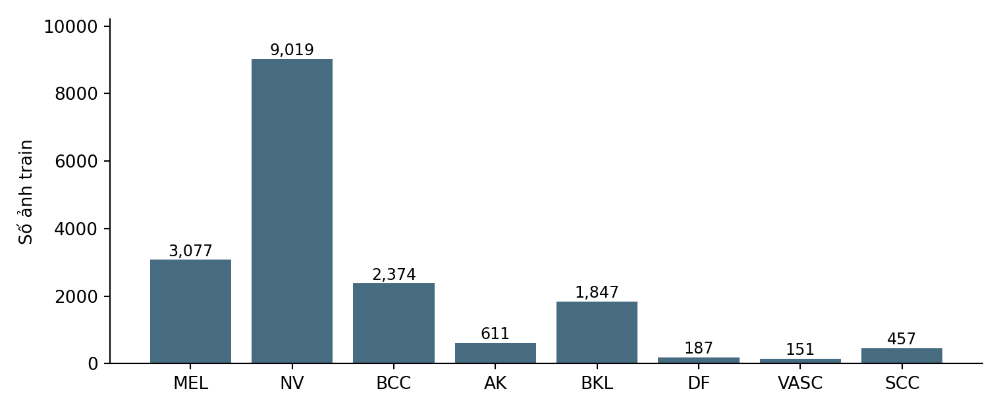
Hình 3.1 Số ảnh train theo lớp
NV có 9.019 ảnh, chiếm khoảng 50,89% train; VASC có 151 ảnh, tương đương 0,85%. Tỷ lệ số ảnh NV/VASC gần 59,73 lần. DF cũng chỉ có 187 ảnh train. Phân bố này tạo lý do nghiên cứu weighting và sampling, nhưng không đủ để lựa chọn một kỹ thuật cụ thể trước khi thực nghiệm.
Validation có 20 ảnh DF và 22 ảnh VASC. Một vài thay đổi dự đoán ở các lớp này có thể làm F1 thay đổi đáng kể. Do đó, báo cáo giữ support cạnh các chỉ số và không trình bày mức tăng theo lớp như bằng chứng ổn định khi chỉ có một seed.

3.4 Quan sát ảnh và metadata
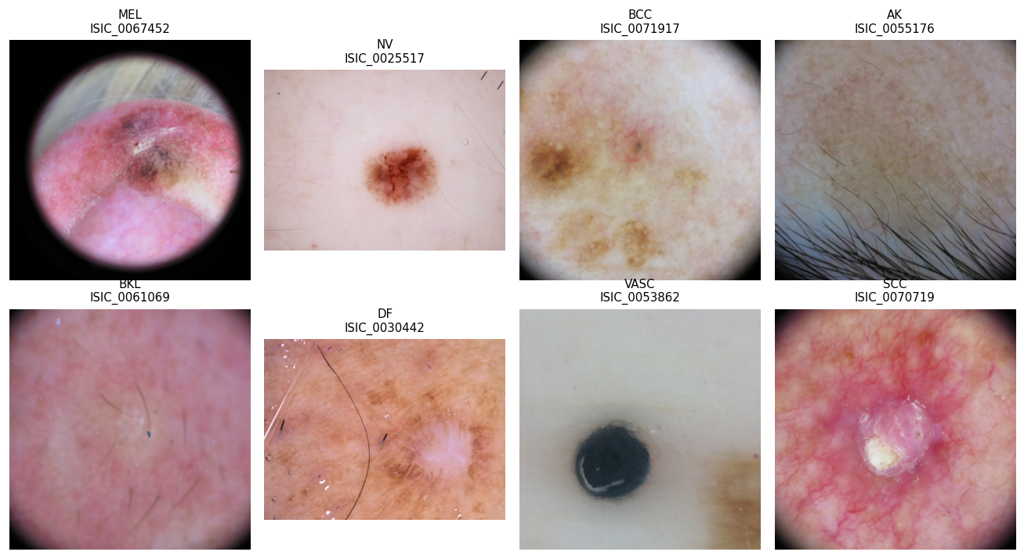
Hình 3.2 Tám ảnh train minh họa theo quy tắc chọn cố định
Hình 3.2 chọn một ảnh mỗi lớp từ train và tránh lặp group. Đây là minh họa dữ liệu thực tế, không phải bộ mẫu chuẩn chẩn đoán. Màu sắc, khung nhìn, diện tích vùng tổn thương và các vật thể phụ thay đổi giữa ảnh. Những quan sát này định hướng giả thuyết tiền xử lý, không xác lập quan hệ nhân quả với lỗi phân loại.
Phân tích E01 ghép metadata vào dự đoán validation để xem sai đúng thay đổi theo tuổi, giới tính và vị trí. Mục tiêu là mô tả các nhóm, không bổ sung metadata vào mạng. Cơ cấu lớp giữa các nhóm có thể khác nhau; vì vậy, chênh lệch accuracy giữa các nhóm tuổi không thể tự quy cho tuổi của người bệnh.
E02 quan sát 52 ảnh validation được chọn có chủ đích từ các trạng thái đúng sai giữa B00 và T02B. Bảng 3.4 kế thừa biên bản tổng hợp trong báo cáo cũ; lần biên soạn này không đánh giá lại thị giác độc lập. Các nhận xét đã nhìn thấy nhãn và dự đoán nên không phải đánh giá mù.
Thuộc tính | Số ảnh ghi có | Giới hạn
Lông | 25/52 | Mẫu chọn có chủ đích.
Thước hoặc mực | 15/52 | Không suy ra nguyên nhân mô hình sai.
Viền đen | 21/52 | Không đại diện tỷ lệ toàn dataset.
Biến dạng tỷ lệ | 22/52 | Trùng với nhóm ảnh không vuông trong biên bản.
Nét | 52/52 | Đánh giá ảnh hiển thị ở gallery.
Bảng 3.4 Quan sát E02 trên mẫu 52 ảnh

3.5 Những vấn đề dữ liệu có thể và chưa thể xử lý
Đề tài đã xử lý xung đột nhãn được phát hiện và ngăn các định danh đã biết vượt split. Những biện pháp này làm quy trình đánh giá đáng tin cậy hơn. Chúng khác với cải thiện trực quan ảnh và cũng khác với xử lý mất cân bằng lớp trong tối ưu.
Chưa có patient_id để kiểm độc lập hoàn toàn theo người bệnh. Ảnh gần trùng nhưng khác bytes cũng cần một quy trình riêng, chẳng hạn tìm ứng viên tương tự rồi kiểm thủ công; bước này chưa được tuyên bố hoàn tất. Không dùng việc crossing bằng 0 để kết luận dữ liệu hoàn toàn sạch.
Tập test nội bộ vẫn cùng nguồn dữ liệu tổng thể với train. Vì vậy, kết quả chưa cho biết mô hình sẽ hoạt động thế nào trên thiết bị, cơ sở thu thập hoặc nhóm người khác. Đánh giá ngoài miền và kiểm chất lượng nhãn là các hướng tiếp theo, không nằm trong kết quả đã đạt của môn học.

CHƯƠNG 4 PIPELINE VÀ CÁC PHƯƠNG ÁN NGHIÊN CỨU

4.1 Luồng xử lý tổng thể
Quy trình bắt đầu từ ảnh, nhãn và metadata; kiểm toán dữ liệu; khóa manifest; chuẩn bị ảnh; huấn luyện; chọn checkpoint theo validation; so sánh các run; xác nhận D4; sau đó đánh giá phương án đã chốt. Luồng notebook báo cáo đọc các hồ sơ này và chỉ suy luận một ảnh khi bật demo. Việc tách luồng báo cáo khỏi huấn luyện tránh tạo thí nghiệm mới chỉ để mở bài trình bày.
B00 và T02B chia sẻ ResNet50, loss, optimizer, split và ngân sách. B00 là đối chứng gốc không augmentation; T02B thêm D4. Khi đã chọn T02B làm nền, các phương án tiền xử lý và chiến lược tiếp theo so trực tiếp với T02B. Báo cáo không đổi tên T02B thành P00 vì điều đó dễ làm lẫn đối chứng gốc với cấu hình đã có augmentation.
Cấu hình | Vai trò | Điều cần giữ khi diễn giải
B00_R50 | Đối chứng gốc | ResNet50, resize và normalize, CE; không augmentation.
T02B_D4_R50 | Cấu hình hiện hành | B00 cộng D4 ở train; đối chứng trực tiếp cho thay đổi bổ sung.
M01 | Đối chiếu kiến trúc | EfficientNet-B0 thay ResNet50, cùng nền D4 và CE.
Chuỗi ResNet18 | Khảo sát lịch sử | Khác split/loss/augmentation; trình bày riêng.
Bảng 4.1 Vai trò các cấu hình đối chứng

4.2 Tiền xử lý của T02B
Ảnh được giải mã sang RGB, resize bilinear về 224×224, chuyển tensor và normalize bằng mean (0,485; 0,456; 0,406) cùng standard deviation (0,229; 0,224; 0,225). Pixel được đưa về thang 0–1 trước normalize. Các hằng số này gắn với quy ước đầu vào pretrained, không được ước lượng từ test.
Resize ép ảnh về hình vuông có thể thay đổi tỷ lệ khung ban đầu. Đây là một giới hạn đã nhận diện và là lý do hình thành P01. Tuy nhiên, giữ tỷ lệ bằng padding cũng làm giảm diện tích ảnh hữu ích trong tensor cố định; không thể kết luận chỉ từ hình học rằng padding sẽ tốt hơn.
Pipeline T02B không dùng khử lông, SoG, CLAHE hoặc crop viền. Việc file lock lịch sử còn chứa tham số của nhánh khác không chứng minh nhánh đó được thực thi. Đề tài đối chiếu hành vi theo mã đang gọi và đầu ra thực tế, không suy cấu hình chỉ từ tên trường tham số.
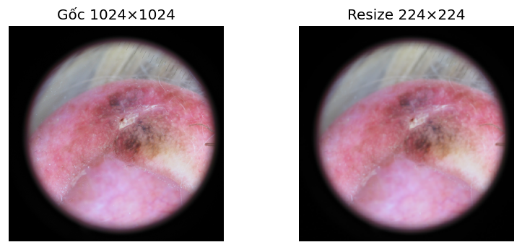
Hình 4.1 Minh họa ảnh trước và sau resize của pipeline

4.3 Cường hóa nhóm đối xứng D4
Tám phép D4 được tạo bởi quay 0°, 90°, 180°, 270° và bốn phép quay tương ứng kết hợp lật ngang. Mỗi lần lấy ảnh train, một phép được chọn ngẫu nhiên. Qua các epoch, cùng ảnh có thể được biểu diễn ở nhiều hướng. Validation, test và demo không dùng phép biến đổi ngẫu nhiên này.
Trên ảnh vuông đã resize, phép quay bội 90° và lật chỉ hoán vị vị trí pixel, không nội suy ở bước D4. Tuy nhiên, resize phía trước vẫn có nội suy; vì thế không khẳng định toàn pipeline bảo toàn 100% thông tin gốc. D4 cũng không tạo thêm người bệnh hay làm số lượng mỗi lớp cân bằng.
Giả thuyết của đề tài là thay đổi hướng ảnh thường không làm thay đổi nhãn tổn thương, nên học ở nhiều hướng có thể giảm phụ thuộc vào hướng chụp. Đây là giả thuyết thực nghiệm. Không sử dụng nó để kết luận mô hình đã học đúng toàn bộ đặc trưng bệnh học.
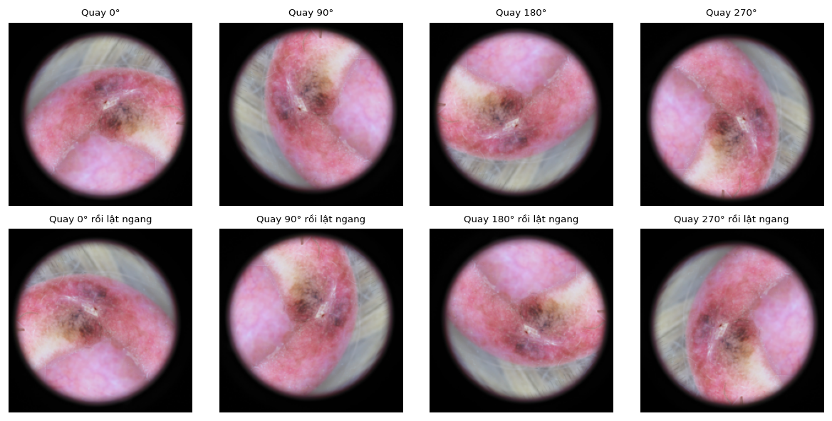
Hình 4.2 Tám phép đối xứng trên cùng một ảnh train

4.4 Mười phương án tiền xử lý cố định
Các phương án P01–P10 được thiết kế để kiểm từng vấn đề của ảnh. Bảng 4.2 tóm tắt cơ chế triển khai và rủi ro. Đây là danh mục phương pháp của dự án; thông số của từng phiên bản cần đọc cùng nguồn khóa. Các cột trạng thái cũ trong bảng danh mục không được dùng thay cho kết quả train đã cập nhật ở Chương 6.

Mã | Phương án | Giả thuyết và rủi ro
P01 | Giữ tỷ lệ và padding | Giảm méo khung; có thể giảm độ phân giải hữu ích của tổn thương.
P02 | Cắt viền gần đen | Loại dải nền tối; có thể cắt vùng tổn thương sát mép.
P03 | Black-hat và inpainting | Phát hiện nét tối và điền vùng; có thể nhầm mạng sắc tố với lông.
P04 | Shades of Gray | Ước lượng gain màu toàn ảnh; có thể đổi màu có ích hoặc gây clipping.
P05 | CLAHE trên kênh L | Tăng tương phản cục bộ; có thể khuếch đại nhiễu.
P06 | Gamma trên kênh L | Điều chỉnh thang sáng; có thể làm đổi tương phản của ảnh đủ sáng.
P07 | Bilateral | Lọc theo vị trí và cường độ; có thể mất cấu trúc nhỏ.
P08 | Phản sáng nhỏ và inpainting | Điền đốm sáng ứng viên; có thể nhầm cấu trúc trắng thật.
P09 | Hiệu chỉnh sáng cục bộ | Ước lượng nền sáng; có thể lẫn tín hiệu tổn thương với nền.
P10 | Crop vùng Otsu | Chọn vùng ứng viên theo ngưỡng; có thể bỏ tổn thương lệch tâm hoặc sáng.
Bảng 4.2 Cơ chế và rủi ro của mười phương án

4.5 Ý nghĩa kiểm tra kỹ thuật trước huấn luyện
Preflight kiểm khả năng đọc đúng nguồn, khớp ảnh và manifest, đầu ra đúng hình dạng, giá trị hữu hạn và cách triển khai tuân thủ protocol. Nó không phải kết quả huấn luyện và không chứng minh phương pháp có lợi. Tương tự, một preview đẹp không được chuyển thành kết luận cải thiện macro-F1.
Với phương pháp có mask hoặc crop, fallback nghĩa là điều kiện an toàn không đạt và ảnh được giữ nguyên theo quy tắc đã định. Tỷ lệ fallback mô tả phạm vi thực sự áp dụng phép xử lý. Không được loại các ảnh fallback khỏi train hoặc validation vì điều đó làm đổi tập so sánh.
SoG từng cần kiểm tính tái lập số học giữa các nhánh CPU. Hồ sơ lịch sử ghi gain lệch 1–2 ULP trên một số cấu hình nhưng không làm đổi pixel uint8 và mask ở 12 ảnh đã kiểm. Kết luận này chỉ thuộc 12 ảnh và nguồn lịch sử, không áp cho toàn bộ train. Cũng không có căn cứ quy mức giảm macro-F1 của SoG cho clipping.

4.6 Loss weighting và sampling
L01 giữ nền T02B nhưng thay loss train bằng CE có trọng số. Trọng số chỉ tính từ số ảnh train và chuẩn hóa trung bình bằng một. Validation loss vẫn là CE không trọng số để cùng định nghĩa với đối chứng. Do đó, không so trực tiếp độ lớn train loss L01 và T02B như cùng một đại lượng.
S01 giữ CE không trọng số và thay cơ chế lấy mẫu bằng lấy mẫu có hoàn lại với trọng số tỷ lệ nghịch số ảnh lớp. Mỗi epoch vẫn có số lượt rút bằng số ảnh train, nhưng không phải mỗi ảnh gốc đều xuất hiện đúng một lần. Nhật ký số lượt rút và số ảnh duy nhất giúp kiểm xem lớp nhỏ được lặp như thế nào.
Hai kỹ thuật này không được ghép ngay trong một run vì có thể cùng tăng mạnh ảnh hưởng của lớp hiếm. Thử riêng tạo khả năng quy chênh lệch cho yếu tố chính. Mất cân bằng lớp là lý do đặt câu hỏi, không phải bằng chứng rằng trọng số càng lớn càng tốt.

4.7 Lựa chọn backbone và chiến lược fine-tuning
F01 kiểm learning rate khác nhau theo nhóm tham số: backbone 10⁻⁵ và đầu fc 10⁻⁴. Mục đích là khảo sát mức cập nhật thận trọng hơn ở các đặc trưng pretrained. M01 thay backbone bằng EfficientNet-B0 với một learning rate 10⁻⁴ cho toàn mạng. Cả hai run bắt đầu từ nguồn khởi tạo của chính cấu hình, không tiếp tục huấn luyện checkpoint T02B.
M01 không dùng weighted CE hoặc sampler S01. Việc thay kiến trúc đã mang theo những khác biệt nội tại như cấu trúc khối và regularization mặc định; báo cáo ghi đây là thay cấu hình backbone. Các điều kiện dữ liệu, tiêu chí chọn checkpoint và ngân sách giữ ổn định để so trong phạm vi tài nguyên môn học.
Không có quy trình tìm siêu tham số quy mô lớn trong đề tài. Các thử nghiệm là sàng lọc một số lựa chọn có lý do và đọc kết quả có đối chứng. Vì vậy, kết quả M01 thấp hơn không chứng minh EfficientNet-B0 không thể đạt cao hơn với cấu hình tối ưu riêng.

CHƯƠNG 5 THIẾT KẾ THỰC NGHIỆM VÀ TÁI LẬP

5.1 Cấu hình huấn luyện đã khóa
Bảng 5.1 quy định điều kiện của T02B seed 42. Huấn luyện thực hiện trên GPU T4 với phép tính FP32. Không thêm AMP vào mô tả của run lịch sử, vì đây sẽ là thay đổi so với mã đã khóa. Mô hình được cập nhật toàn bộ; BatchNorm ở chế độ train trong vòng lặp huấn luyện và chuyển eval khi đánh giá.
Thành phần | Thiết lập
Backbone | ResNet50; ImageNet V1; fc 2048 → 8.
Ảnh đầu vào | RGB; bilinear 224×224; ImageNet normalize.
Augmentation | D4 ngẫu nhiên chỉ ở train.
Loss | Cross-Entropy không trọng số.
Sampler | Shuffle train; không weighted sampler.
Optimizer | AdamW; một nhóm LR 10⁻⁴; weight decay 10⁻⁴.
Scheduler | CosineAnnealingLR, T_max = 16; step ở cuối epoch.
Batch và workers | Batch 32; workers 2.
Ngân sách | Tối đa 16 epoch; patience 4; min_delta = 10⁻⁵.
Checkpoint | Validation macro-F1 tăng vượt best + min_delta.
Seed và số học | Seed 42; FP32; không AMP.
Môi trường khóa | torch 2.11.0+cu128; torchvision 0.26.0+cu128; NumPy 2.1.3; pandas 2.3.3; scikit-learn 1.6.1; Pillow 12.3.0.
Bảng 5.1 Protocol của T02B

5.2 Chọn checkpoint và dừng sớm
Sau mỗi epoch, mô hình được đánh giá trên toàn validation. Checkpoint mới chỉ được lưu nếu macro-F1 tăng hơn giá trị tốt nhất ít nhất theo điều kiện lớn hơn best + 10⁻⁵. Nếu không cải thiện, bộ đếm chờ tăng một; sau bốn epoch liên tiếp không cải thiện thì dừng. Scheduler được cập nhật ở cuối epoch theo vị trí mã khóa.
History ghi learning rate đã dùng trong epoch, trước lần scheduler.step tiếp theo. Vì vậy, đọc biểu đồ learning rate cần theo đúng thời điểm ghi, tránh so lệch một epoch. T02B seed 42 chọn epoch 14 và hoàn thành đủ 16 epoch. Điều này khác với việc chọn epoch có validation loss thấp nhất.
Early stopping là cơ chế lựa chọn trong ngân sách, không chứng minh mô hình đã hội tụ tối ưu. Một run đạt đỉnh ở epoch 16 có thể còn diễn biến khác nếu tăng ngân sách, nhưng không thể tự kéo dài riêng run đó rồi so như cùng điều kiện với đối chứng cũ.

5.3 Ma trận thí nghiệm và nguyên tắc công bằng
So sánh | Yếu tố chính | Điều kiện giữ
T02B so B00 | D4 trên train | R50, CE, split, seed, optimizer, ngân sách.
T02A so B00 | Lật ngang và dọc | Cùng nền R50.
P01–P10 so T02B | Một phương án tiền xử lý | D4, R50, CE và protocol.
L01 so T02B | Trọng số loss | Sampler và pipeline ảnh giữ nguyên.
S01 so T02B | Lấy mẫu cân bằng | CE không trọng số và pipeline giữ nguyên.
F01 so T02B | LR phân nhóm | Cùng mô hình, dữ liệu và loss.
M01 so T02B | EfficientNet-B0 | D4, CE, kích thước và ngân sách.
Bảng 5.2 Các tương phản chính
Các run dùng cùng ảnh validation để có thể ghép dự đoán theo ảnh và group. Nếu số dòng, nhãn hoặc hash không khớp thì phép so sánh không hợp lệ trước khi xét điểm. Khi một thí nghiệm thay nhiều thành phần không thể tránh khỏi, báo cáo phải giới hạn kết luận ở toàn bộ cấu hình thay đổi.
Ngân sách cố định tạo cơ sở so sánh chi phí phù hợp môn học. Nó không bảo đảm công bằng theo nghĩa mỗi mô hình đều đã được tìm cấu hình tốt nhất. Hai tiêu chí này khác nhau: so phương án trong một ngân sách đã định và so năng lực cực đại sau tối ưu riêng. Đề tài thực hiện tiêu chí thứ nhất.

5.4 Bootstrap và xác nhận bằng seed mới
Phép bootstrap đã khóa sử dụng 2.000 lượt, seed lấy mẫu 20261007 và 1.392 group validation. Hai mô hình trong một tương phản được đánh giá trên cùng lượt lấy mẫu, giữ tính ghép cặp. Quy trình phân tầng theo lớp và tính trên đủ tám nhãn nhằm nhất quán với macro-F1 chính.
Quy tắc thăm dò đặt trước là: chênh lệch ít nhất +1 điểm phần trăm và cận dưới CI95 lớn hơn 0 thì cần xác nhận thêm seed; chênh lệch không dương thì không ghi nhận cải thiện ở lượt đó; các trường hợp còn lại chưa kết luận. Đây là tiêu chí vận hành của đề tài, không phải định luật về mức cải thiện có ý nghĩa trong mọi ứng dụng.
R02 tạo hai cặp B00–T02B ở seed 43 và 44. Mỗi run tạo mới mô hình, optimizer và loader. Khởi tạo trong cùng cặp được đối chiếu; không ép hash khởi tạo seed mới bằng seed 42. Seed 42 giữ riêng vì đã tham gia thăm dò và lựa chọn D4.
Trung bình chênh lệch và độ lệch chuẩn mẫu được tính trên đúng hai seed mới, với mẫu số n−1. Hai seed là bằng chứng bổ sung nhưng còn ít để ước lượng ổn định biến thiên huấn luyện. Không chọn seed 44 chỉ vì mức tăng lớn hơn seed 43.

5.5 Tổ chức nguồn và mức kiểm chứng
Một kết quả có thể được kiểm ở nhiều mức: file đọc được; checksum khớp; cấu hình đúng; metrics tính lại từ predictions; checkpoint đúng hash; hoặc suy luận lại từ checkpoint. Các mức này không thay thế nhau. Ví dụ, tính lại macro-F1 không cần checkpoint, nhưng chứng minh mô hình tái tạo cùng xác suất cần chạy suy luận.
Báo cáo này đọc trực tiếp notebook mới, các bảng CSV và ảnh trong hai ZIP output đã cung cấp. Các bảng test và validation ở hai gói được đối chiếu; chỉ số tổng được tính lại từ ma trận nhầm lẫn. CI của các run là kết quả đã lưu trong hồ sơ tổng hợp, không phải một lần bootstrap mới trong lúc soạn Word. Các số E02 và chuỗi R18 được đánh dấu là kế thừa từ báo cáo cũ.
Việc báo cáo nguồn theo mức bằng chứng giúp tránh nói rằng mọi kiểm tra đều vừa được chạy lại. Các file dự đoán gốc và checkpoint lịch sử vẫn là nguồn cần giữ cùng dự án để người khác có thể kiểm sâu hơn khi cần.

5.6 Chức năng notebook nộp kèm
Notebook gọn chỉ thực thi luồng T02B. Những phương án khác xuất hiện ở bảng kết quả để giải thích quyết định, không kèm bộ chạy hàng loạt. Cấu trúc này giảm độ rối khi bảo vệ nhưng không xóa lịch sử nghiên cứu; hồ sơ các run vẫn được liệt kê làm nguồn.
Phiên notebook được cung cấp có 30 cell, trong đó 10 cell code có thứ tự thực thi 1–10 và không lưu output lỗi. Phần kiểm nguồn, EDA, minh họa D4, biểu đồ lịch sử, bảng test và demo đã chạy. Nhánh train của notebook gọn vẫn tắt. Một preflight của notebook đầy đủ trước đó không được coi là đã kiểm toàn bộ nhánh train của bản gọn mới.
Notebook đọc kết quả test đã lưu và không suy luận test mới. Demo chọn ảnh validation hoặc ảnh ngoài manifest phù hợp, đồng thời chặn ảnh test đã biết theo tên và hash. Phần mã có khả năng tạo mô hình, huấn luyện và lưu checkpoint khi chủ động bật, nhưng báo cáo không cần chạy lại thí nghiệm lịch sử để trình bày.

CHƯƠNG 6 KẾT QUẢ VÀ THẢO LUẬN

6.1 Các thí nghiệm thăm dò tại seed 42
Bảng 6.1 tổng hợp tám run lịch sử trên cùng validation 2.539 ảnh. Macro-F1 là tiêu chí chính đã chọn trước; accuracy và balanced accuracy dùng để nhìn các đánh đổi. Δ được tính theo điểm phần trăm so với T02B, không phải phần trăm tăng tương đối. Số liệu lấy từ bảng đã kiểm của gói PRESENTATION, không suy ra từ tên thư mục.
Run | Acc. % | BA % | Macro-F1 % | Δ pp | Best/đã chạy
B00 | 73,77 | 54,04 | 55,2115 | -5,0887 | 14/16
T02A | 74,48 | 57,17 | 58,5276 | -1,7725 | 7/11
T02B | 77,00 | 58,61 | 60,3002 | 0,0000 | 14/16
SoG | 75,42 | 57,49 | 58,5396 | -1,7606 | 9/13
L01 | 74,95 | 59,95 | 60,3251 | 0,0249 | 10/14
S01 | 73,22 | 56,03 | 58,4844 | -1,8157 | 13/16
F01 | 73,93 | 57,92 | 58,9639 | -1,3362 | 10/14
M01 | 76,21 | 59,45 | 58,4366 | -1,8636 | 8/12
Bảng 6.1 So sánh các run trên validation tại seed 42
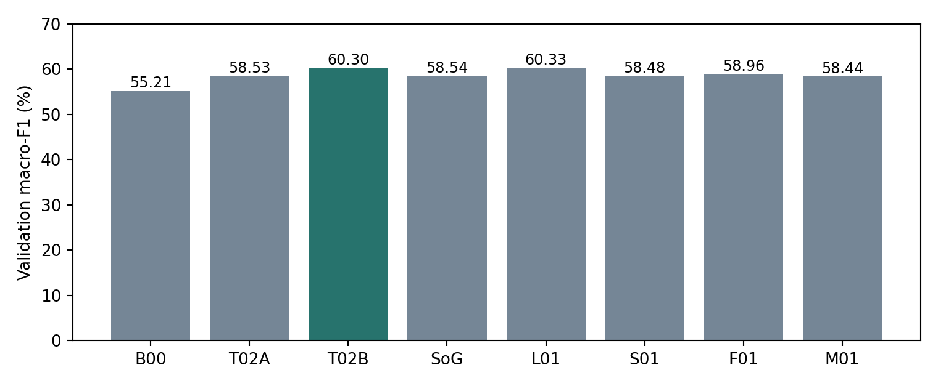
Hình 6.1 Macro-F1 của các phương án tại seed 42
T02B đạt 60,3002%, cao hơn B00 5,0887 điểm phần trăm. T02A dùng lật ngang/dọc đạt 58,5276%, tăng so với B00 nhưng thấp hơn T02B ở seed này. Vì cả hai vẫn là ResNet50, đây là so sánh augmentation, không phải đối chiếu ResNet18 với ResNet50.
L01 đạt 60,3251%, nhỉnh T02B 0,0249 điểm phần trăm. Khoảng tin cậy của chênh lệch bao gồm cả giảm và tăng đáng kể, nên không gọi L01 là phương án cải thiện đã xác nhận. Giữ T02B là quyết định dựa trên bằng chứng và sự ổn định của quy trình, không phải che giấu việc L01 cao hơn về điểm thô.
S01, F01, M01 và SoG không cải thiện macro-F1 so với T02B trong các lượt đã chạy. Điều này bác bỏ kỳ vọng cải thiện ở chính cấu hình được thử, không bác bỏ toàn bộ họ phương pháp. Chẳng hạn, tăng chú ý đến lớp hiếm có thể làm recall một số lớp tăng nhưng giảm precision hoặc hiệu quả ở lớp khác.

6.2 Khoảng tin cậy và đánh đổi giữa các chỉ số
Run | Δ macro-F1 pp | CI95 theo group pp
B00 | -5,0887 | [-9,3884; -0,1739]
T02A | -1,7725 | [-5,8698; 2,8658]
SoG | -1,7606 | [-5,9980; 2,1906]
L01 | 0,0249 | [-4,2142; 4,5948]
S01 | -1,8157 | [-6,0706; 3,0024]
F01 | -1,3362 | [-6,8139; 4,6807]
M01 | -1,8636 | [-6,1531; 2,7636]
Bảng 6.2 Khoảng tin cậy chênh lệch so với T02B
B00 có chênh lệch âm vì bảng lấy T02B làm mốc. Khi đổi chiều sang T02B trừ B00, chênh lệch là +5,0887 điểm phần trăm và khoảng là [+0,1739; +9,3884]. Đổi chiều phép trừ phải đồng thời đổi dấu và thứ tự hai cận, không chỉ đổi dấu điểm trung bình.
M01 có balanced accuracy 59,4541%, nhỉnh T02B 58,6105%, nhưng macro-F1 chỉ 58,4366%. Một mô hình có thể nhận ra nhiều ảnh thật hơn tính trung bình theo lớp nhưng tạo thêm dự đoán dương sai, làm F1 giảm. Không thay tiêu chí chính sang balanced accuracy sau khi xem kết quả chỉ vì nó thuận lợi hơn cho M01.
Tương tự, L01 có balanced accuracy cao hơn và accuracy thấp hơn T02B. Các thay đổi này cho thấy sự đánh đổi khi ưu tiên lớp nhỏ. Báo cáo trình bày đồng thời các chỉ số để người đọc thấy bản chất quyết định thay vì chỉ lấy một con số cao nhất.

6.3 Mười phương án tiền xử lý trên ResNet50
Bảng 6.3 cập nhật đủ P01–P10 trên nền T02B. P04 là run SoG lịch sử; chín phương án còn lại lấy từ bảng kiểm chứng mở rộng. Chúng không phải mười run của chuỗi ResNet18. Các cột trạng thái “chưa có kết quả R50” trong danh mục cũ đã được thay thế về mặt nội dung bằng bằng chứng mới này.
Chín lượt mở rộng được thực hiện sau giai đoạn chốt và xem test của T02B. Chúng chỉ được so sánh trên validation và không tạo một kết quả test mới. Việc tiếp tục sàng lọc trên cùng validation cần được tính là giới hạn do tái sử dụng tập chọn phương án.
Mã | Acc. % | BA % | Macro-F1 % | Δ pp | Best/đã chạy
P01 | 72,63 | 55,28 | 55,3029 | -4,9973 | 3/7
P02 | 76,68 | 56,42 | 58,8970 | -1,4031 | 14/16
P03 | 75,23 | 54,09 | 57,3913 | -2,9089 | 9/13
P04 | 75,42 | 57,49 | 58,5396 | -1,7606 | 9/13
P05 | 75,58 | 56,24 | 58,0135 | -2,2867 | 16/16
P06 | 76,76 | 58,35 | 59,9827 | -0,3175 | 14/16
P07 | 74,71 | 54,28 | 56,5519 | -3,7482 | 7/11
P08 | 76,49 | 58,15 | 60,1282 | -0,1720 | 16/16
P09 | 76,72 | 58,40 | 59,7226 | -0,5775 | 16/16
P10 | 74,99 | 57,07 | 58,9491 | -1,3510 | 10/14
Bảng 6.3 Kết quả tiền xử lý trên nền T02B ResNet50
.
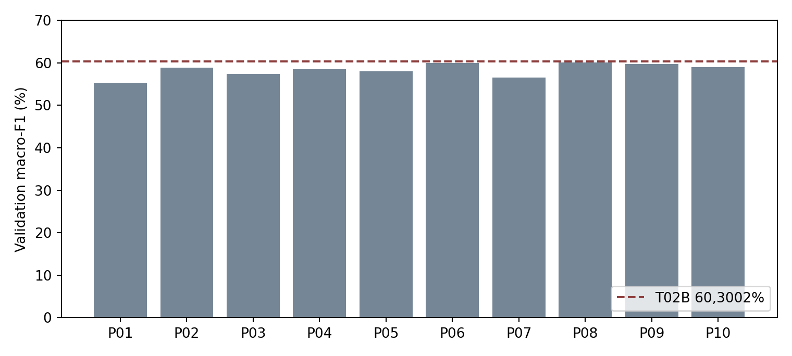
Hình 6.2 Mười phương án tiền xử lý so với đường mốc T02B
Không có phương án nào trong bảng vượt T02B ở lượt đã quan sát. P08 gần nhất, giảm 0,1720 điểm phần trăm; P06 giảm 0,3175. P01 giảm 4,9973, là mức giảm điểm thô lớn nhất trong nhóm. Các kết quả này cho thấy giữ tỷ lệ, tăng sáng hoặc loại nhiễu không mặc nhiên có ích trong pipeline và ngân sách hiện tại.
P07 có CI95 của chênh lệch [-7,3810; -0,3848] điểm phần trăm theo bảng đã lưu. Đây là bằng chứng giảm trên validation ở seed này, nhưng chưa đủ để phát biểu về mọi seed và mọi biến thể bilateral. Các phương án khác có khoảng chứa 0 nên cũng không được coi là tương đương với T02B chỉ vì chưa phân biệt được bằng CI.
P05, P08 và P09 có epoch tốt nhất ở 16, trùng giới hạn ngân sách. Đây là dấu hiệu cần ghi nhận khi đọc kết quả, không phải bằng chứng chắc chắn rằng chạy thêm sẽ vượt. Nếu mở rộng ngân sách, cần đặt trước kế hoạch và chạy đối chứng với ngân sách tương ứng.
Không quy nguyên nhân giảm cho “màu sắc bị phá hủy” hay “ranh giới bị nhòe” chỉ từ bảng điểm. Để kiểm một cơ chế, cần phép đo hoặc thiết kế bổ sung phù hợp. Trong báo cáo hiện tại, các khả năng đó được trình bày ở mức rủi ro lý thuyết và giả thuyết, không phải kết luận thực nghiệm.

6.4 Kết quả khảo sát ResNet18 được lưu riêng
Trước protocol ResNet50, đề tài đã có chuỗi ResNet18 với 5.102 ảnh validation. Bảng 6.4 giữ lại kết quả trong báo cáo cũ để phản ánh quá trình nghiên cứu. Đây là số liệu kế thừa; raw predictions của chuỗi R18 không được cung cấp để tính lại trong lần biên soạn này. Hai phương án P03 và P10 trong chuỗi này chỉ có preflight/preview theo hồ sơ cũ, không được điền điểm giả.
Không xếp hạng bảng R18 với bảng R50 vì khác split, loss và augmentation. Chênh lệch giữa hai bảng không thể quy cho độ sâu mạng. Đối chiếu kiến trúc của protocol hiện hành là T02B và M01, được trình bày riêng tại Bảng 6.1.
Mã | Phương án | Acc. % | BA % | F1 % | ΔF1 pp
B00 | Resize chuẩn | 69,54 | 63,94 | 60,28 | 0,00
P01 | Giữ tỷ lệ và padding | 71,54 | 61,24 | 59,05 | -1,22
P02 | Cắt viền gần đen | 67,42 | 61,58 | 58,28 | -2,00
P03 | Khử lông bằng inpainting | — | — | — | —
P04 | Shades of Gray | 71,83 | 63,85 | 60,54 | +0,27
P05 | CLAHE trên Lab L | 71,48 | 62,02 | 59,11 | -1,17
P06 | Gamma 0,9 | 72,07 | 62,10 | 60,11 | -0,17
P07 | Bilateral | 70,09 | 61,01 | 58,35 | -1,93
P08 | Xử lý điểm phản sáng | 71,74 | 60,77 | 59,48 | -0,80
P09 | Hiệu chỉnh sáng Gaussian | 73,09 | 62,42 | 60,62 | +0,34
P10 | Crop theo vùng Otsu | — | — | — | —
Bảng 6.4 Khảo sát ResNet18 theo báo cáo lịch sử
P04 và P09 nhỉnh B00_R18 ở điểm thô trong bảng lịch sử. Điều này không mâu thuẫn với việc hai phép xử lý chưa vượt nền T02B_R50, vì điều kiện học và tập đánh giá khác nhau. Chính sự khác nhau này cho thấy không thể chuyển nguyên kết luận từ một protocol sang protocol khác.
Bảng lịch sử cũng giúp phân biệt “đã khảo sát phương pháp” với “đã train phương pháp trên nền hiện hành”. Đến giai đoạn mới, P01–P10 của ResNet50 đã có kết quả tương ứng ở Bảng 6.3; các dấu gạch ở bảng R18 không phải trạng thái của R50.

6.5 Xác nhận lợi ích D4 bằng hai seed mới
Seed | B00 F1 % | T02B F1 % | Δ pp | CI95 của Δ pp
42 thăm dò | 55,2115 | 60,3002 | +5,0887 | [+0,1739; +9,3884]
43 xác nhận | 57,3231 | 57,7945 | +0,4714 | [−3,7990; +5,1088]
44 xác nhận | 56,0809 | 59,9743 | +3,8934 | [−0,8558; +8,6463]
Bảng 6.5 So sánh ghép cặp B00 và T02B qua seed
T02B có macro-F1 cao hơn B00 ở cả ba seed quan sát. Tuy nhiên, mức tăng ở seed 43 chỉ 0,4714 điểm phần trăm, nhỏ hơn nhiều seed 42. Seed 44 tăng 3,8934 điểm phần trăm. Trên đúng hai seed xác nhận, chênh lệch trung bình bằng 2,1824 điểm phần trăm và độ lệch chuẩn mẫu 2,4197 điểm phần trăm.
Hai CI của seed 43 và 44 đều chứa 0. Điều này khiến kết luận cần thận trọng: kết quả cùng chiều ủng hộ giữ D4 trong phạm vi thử nghiệm, nhưng chưa chứng minh một lợi ích cố định hoặc luôn dương. Trung bình hai seed cũng không tạo ra một khoảng tin cậy chung cho toàn bộ quy trình huấn luyện.
Kết quả bất lợi vẫn được giữ: ở seed 43, accuracy của T02B giảm 1,4573 điểm phần trăm dù macro-F1 và balanced accuracy tăng. Việc giữ chỉ số chính đã định trước giúp quyết định nhất quán, đồng thời trình bày accuracy giảm cho thấy lợi ích không đồng đều theo mọi cách đo.
R02 có một lỗi điều phối sau khi B00/43 đã hoàn thành. Hồ sơ phục hồi tái sử dụng run này và chỉ huấn luyện ba run còn lại; không chọn lại kết quả B00/43. Lỗi ghi bảng không được biến thành bằng chứng dữ liệu sai hoặc lý do bỏ run bất lợi. Nhật ký cũ được giữ như lịch sử vận hành.

6.6 Đường cong học và checkpoint T02B
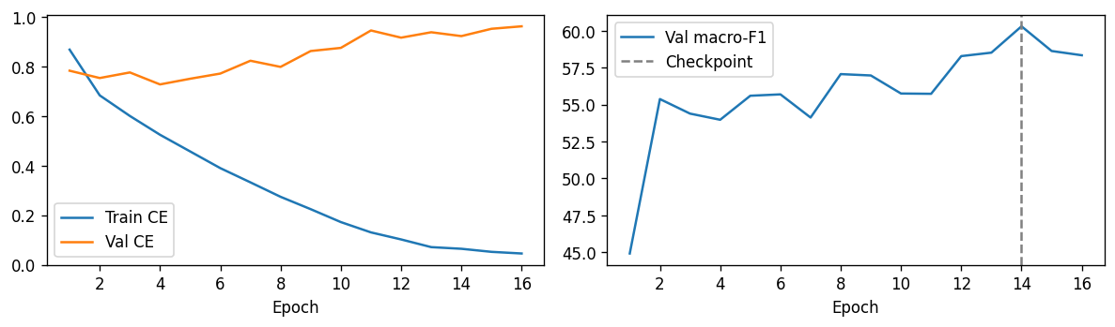
Hình 6.3 History lịch sử của T02B qua các epoch
Train loss giảm trong quá trình học, cho thấy mô hình khớp tốt hơn với mục tiêu trên train. Validation loss không nhất thiết giảm cùng chiều; nếu mô hình ngày càng tự tin ở một số dự đoán sai, CE có thể tăng dù số nhãn đúng hoặc macro-F1 diễn biến khác. Vì vậy, không chọn epoch tốt nhất chỉ bằng cách nhìn điểm thấp nhất của đường loss.
Theo hồ sơ T02B, validation loss thấp nhất ở epoch 4, còn macro-F1 cao nhất theo quy tắc lựa chọn ở epoch 14. Checkpoint dùng cho test và demo là checkpoint macro-F1 đã chốt. Không sử dụng trọng số epoch cuối nếu nó không phải checkpoint được chọn.
Khoảng cách train và validation phù hợp với dấu hiệu quá khớp hoặc quá tự tin, nhưng đường cong không chỉ ra một nguyên nhân duy nhất. Các khả năng về regularization, dữ liệu ít mẫu hoặc miền thu thập cần thí nghiệm riêng. Báo cáo không suy ra rằng tăng số epoch chắc chắn giải quyết được vấn đề.

6.7 Đánh giá test nội bộ của mô hình đã chốt
Test nội bộ có 5.065 ảnh tách từ dữ liệu có nhãn. Đây không phải tập test chính thức của ISIC Challenge. Kết quả trong Bảng 6.6 được tính lại từ các ma trận nhầm lẫn đã lưu trong output; không có suy luận test mới trong notebook báo cáo hoặc trong lần soạn Word.
Chỉ số | Validation % | Test nội bộ %
Accuracy | 76,9988 | 76,4265
Macro-F1 | 60,3002 | 60,5402
Balanced accuracy | 58,6105 | 58,8512
Macro-precision | 64,3293 | 63,1779
Weighted-F1 | 76,4869 | 75,7769
Bảng 6.6 Chỉ số validation và test của checkpoint T02B
Có 3.871 ảnh test được dự đoán đúng và 1.194 ảnh sai. Accuracy 76,4265% phản ánh tỷ lệ đúng toàn bộ, trong khi macro-F1 60,5402% và balanced accuracy 58,8512% cho thấy hiệu quả không đồng đều giữa các lớp. Test macro-F1 cao hơn validation một chút không phải cải tiến kỹ thuật vì hai số đến từ hai tập khác nhau.
Macro-precision và weighted-F1 được báo cáo bổ sung, không dùng thay tiêu chí chính. Giá trị đã tính lại lần lượt là 63,1779% và 75,7769%. Các chỉ số này cần theo cùng tập dự đoán và cùng quy ước nhãn; không ghép số của một checkpoint khác vào bảng cuối.
Lớp | Precision % | Recall % | F1 % | Support
MEL | 72,99 | 58,24 | 64,78 | 965
NV | 84,41 | 90,56 | 87,38 | 2607
BCC | 70,84 | 80,03 | 75,16 | 601
AK | 44,63 | 31,40 | 36,86 | 172
BKL | 62,03 | 60,77 | 61,40 | 492
DF | 56,52 | 40,62 | 47,27 | 32
VASC | 77,03 | 71,25 | 74,03 | 80
SCC | 36,97 | 37,93 | 37,45 | 116
Bảng 6.7 Precision recall và F1 từng lớp trên test
NV có recall 90,56% và F1 87,38%, cao hơn nhiều lớp nhỏ. AK có recall 31,40%, nghĩa là mô hình chỉ nhận ra khoảng một phần ba ảnh AK trong test; SCC có recall 37,93%. Đây là hạn chế quan trọng mà accuracy tổng thể không thể hiện đầy đủ.
DF có 32 ảnh test và VASC có 80 ảnh. Support nhỏ làm việc diễn giải theo lớp cần thận trọng; thay đổi vài ảnh có thể tạo biến động đáng kể. Báo cáo không khẳng định mô hình đã đáp ứng yêu cầu lâm sàng, cũng không gán softmax của từng ảnh thành xác suất bệnh đã hiệu chuẩn.
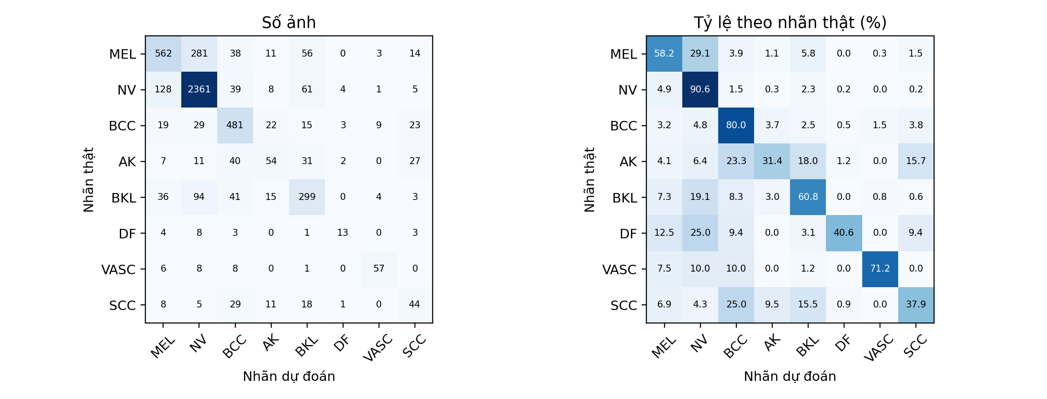
Hình 6.4 Ma trận nhầm lẫn test theo số lượng và chuẩn hóa theo hàng
Đường chéo thể hiện dự đoán đúng; các ô ngoài đường chéo thể hiện nhầm lẫn có hướng. MEL→NV và NV→MEL là hai hiện tượng khác nhau. Trên test, MEL→NV có 281 ảnh; AK→BCC có 40 ảnh; SCC→BCC có 29 ảnh. Cần đọc các số này cùng tổng số ảnh thật của lớp, không chỉ so số lượng tuyệt đối.
Các nhầm lẫn được dùng để mô tả giới hạn của checkpoint cuối. Vì test đã được xem, chúng không được dùng để chọn một tiền xử lý mới rồi đánh giá lại trên cùng test như thể chưa có lựa chọn trước đó. Không có nguồn B00 test tương ứng trong hồ sơ đang dùng để kết luận D4 làm từng lớp test tăng bao nhiêu điểm.

6.8 Phân tích lỗi validation
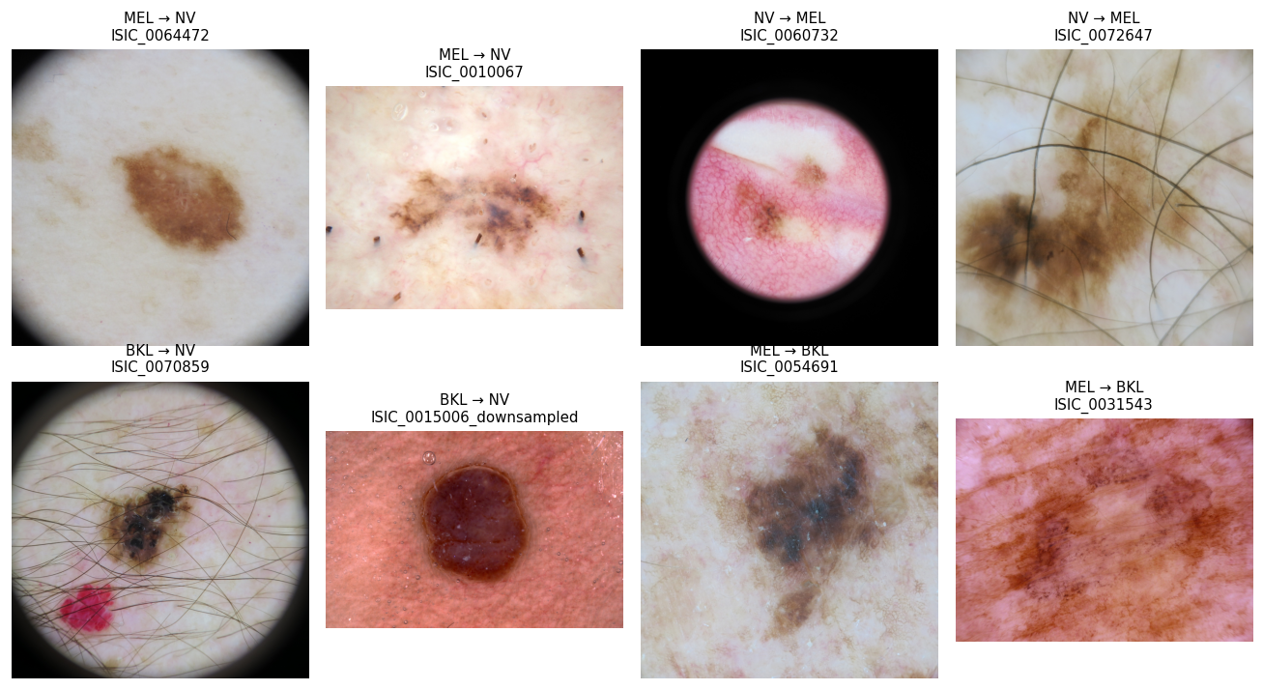
Hình 6.5 Một số ảnh validation ở bốn hướng nhầm phổ biến
Bốn hướng nhầm được chọn theo số lượng giảm dần trên validation là MEL→NV 108 ảnh, NV→MEL 61 ảnh, BKL→NV 46 ảnh và MEL→BKL 32 ảnh. Mỗi hướng lấy tối đa hai ảnh bằng seed cố định, tránh lặp group. Gallery minh họa lỗi đã lưu chứ không tạo thêm một phép đánh giá mô hình.
Quan sát hình giúp hình thành câu hỏi: vùng tổn thương có chiếm ít diện tích, màu sắc có khác thường hay có vật thể phụ hay không. Tuy nhiên, từ một ảnh sai không thể kết luận mô hình dựa vào lông hoặc viền đen. Cần phân tích có đối chứng trên nhiều ảnh hoặc phương pháp giải thích phù hợp mới kiểm được giả thuyết về cơ chế.
Việc hiển thị cả ảnh đúng và sai giúp báo cáo cân bằng. Chỉ chọn ảnh đúng dễ tạo ấn tượng hệ thống luôn đáng tin cậy; chỉ chọn lỗi nặng cũng không phản ánh tỷ lệ chung. Kết luận định lượng phải dựa vào toàn tập, còn gallery phục vụ hiểu hành vi cụ thể.

6.9 Kiểm chứng notebook và demo một ảnh
Notebook mới chạy các cell báo cáo mà không huấn luyện lại. Các bảng kết quả lịch sử được đọc từ nguồn đã kiểm hash; demo nạp checkpoint T02B seed 42. Trong gói output T02B_CLEAN được cung cấp có hai trường hợp suy luận thành công về mặt vận hành: một ảnh dự đoán đúng và một ảnh dự đoán sai. “Thành công” ở đây nghĩa là luồng đọc ảnh, nạp mô hình và xuất kết quả hoạt động, không có nghĩa mọi dự đoán đúng.
Ảnh | Nhãn thật | Dự đoán | Softmax cao nhất %
ISIC_0000000 | NV | NV | 99,9970
ISIC_0000195_downsampled | NV | BKL | 95,0606
Bảng 6.8 Hai ví dụ demo có output lưu
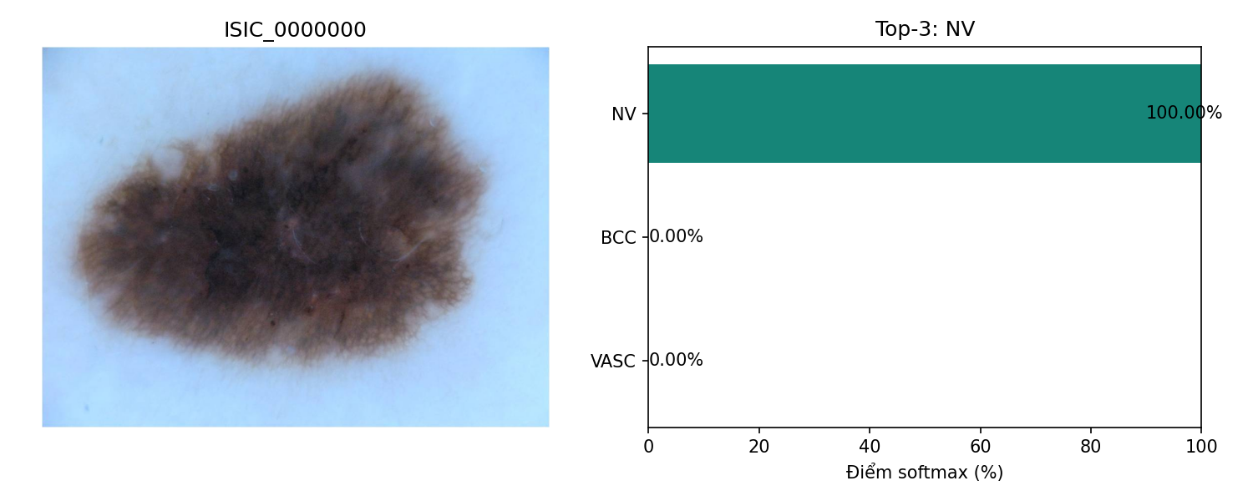
Hình 6.6 Demo dự đoán đúng trên ảnh validation
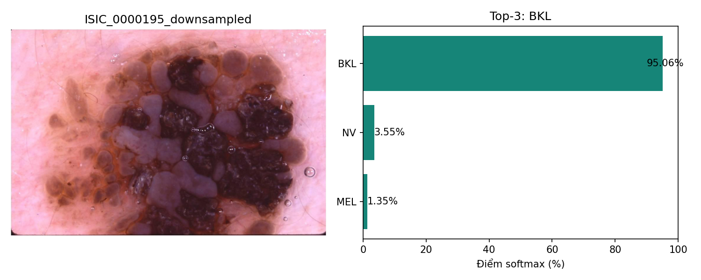
Hình 6.7 Demo dự đoán sai trên ảnh validation
Ở ví dụ sai, mô hình dự đoán BKL cho ảnh có nhãn NV dù điểm softmax lớn hơn 95%. Điều này minh họa rằng độ nghiêng của đầu ra không đồng nghĩa xác suất chẩn đoán đã hiệu chuẩn. Mô hình luôn chọn một trong tám lớp, kể cả khi ảnh đầu vào không phù hợp với miền dữ liệu.
Phiên notebook mới nhất vẫn giữ nhánh train ở trạng thái NOT_RUN. Các hàm huấn luyện đã hiện diện nhưng việc có mã không thay thế bằng chứng một lần train hoàn chỉnh trên đúng phiên bản đó. Kết quả lịch sử vẫn có giá trị trong phạm vi nguồn lưu, còn khả năng tái huấn luyện của bản gọn cần một phiên kiểm riêng nếu trở thành yêu cầu nghiệm thu.
Hai ảnh demo được dùng cho trình bày thao tác, không đo độ trễ hay mức sẵn sàng triển khai. Đề tài chưa cung cấp dịch vụ web, cơ chế từ chối ngoài miền, hiệu chuẩn xác suất hoặc đánh giá triển khai thực tế. Vì vậy, sản phẩm được mô tả là notebook nghiên cứu và minh họa phân loại.

CHƯƠNG 7 KẾT LUẬN VÀ HƯỚNG PHÁT TRIỂN

7.1 Kết quả đạt được
Đề tài đã xây dựng quy trình phân loại tám nhóm tổn thương da với kiểm toán dữ liệu, manifest cố định, đối chứng rõ ràng và hồ sơ dự đoán có thể đối chiếu. Quá trình thực nghiệm bao gồm augmentation, mười phương án tiền xử lý trên nền ResNet50, loss weighting, sampling, learning rate phân nhóm và EfficientNet-B0. Các kết quả không cải thiện được giữ lại để giải thích quyết định.
T02B kết hợp ResNet50, D4 trên train và CE không trọng số được giữ hiện hành. D4 tăng macro-F1 so với B00 ở cả ba seed quan sát, nhưng độ lớn dao động và hai CI seed mới chứa 0. Vì vậy, kết luận phù hợp là bằng chứng hiện có ủng hộ lựa chọn D4 trong phạm vi đã thử, chưa chứng minh lợi ích luôn xuất hiện.
Kết quả test của checkpoint chốt đạt macro-F1 60,5402%, accuracy 76,4265% và balanced accuracy 58,8512%. Những con số này trả lời chất lượng trên test nội bộ của một checkpoint cụ thể, không xác lập hiệu quả trên quần thể người bệnh bên ngoài. Điểm số không được xem là thay thế đánh giá y khoa.
Sản phẩm notebook đã được rút gọn thành một luồng T02B để dễ đọc và trình bày. Các bảng thí nghiệm giải thích vì sao giữ lựa chọn hiện hành; demo cho thấy cả dự đoán đúng lẫn sai. Báo cáo Word trình bày cơ sở, bằng chứng và giới hạn, còn mã nguồn nằm trong notebook nộp kèm.

7.2 Hạn chế của nghiên cứu
Hạn chế dữ liệu gồm thiếu patient_id, thiếu lesion_id ở 2.084 ảnh và chưa loại trừ đầy đủ ảnh gần trùng khác bytes. Nhóm theo tổn thương và hash giảm một số nguy cơ rò rỉ nhưng không giải quyết tất cả. Dữ liệu cùng nguồn tổng thể cũng chưa thay thế một đánh giá ngoài miền.
Hạn chế thực nghiệm là phần lớn phương án chỉ có một seed và ngân sách tối đa 16 epoch. Hai seed xác nhận D4 giúp bổ sung bằng chứng nhưng chưa đủ cho kết luận ổn định rộng. Việc nhiều phương án cùng dùng validation có thể làm tăng thiên lệch lựa chọn. CI theo group không bao quát mọi nguồn bất định này.
Test đã được xem trước một số thử nghiệm mở rộng. Báo cáo giữ kết quả test gắn với T02B đã chốt, không dùng nó để hợp thức hóa lựa chọn mới. Nếu tiếp tục phát triển, cần thỏa thuận lại thiết kế xác nhận thay vì liên tục tối ưu theo cùng test.
Hạn chế sản phẩm gồm chưa hiệu chuẩn xác suất, chưa có cơ chế phát hiện ảnh ngoài miền, chưa đo chuẩn hiệu năng vận hành và chưa kiểm nhánh huấn luyện mới của notebook gọn bằng một lượt train đầy đủ. Các hạn chế này không phủ nhận kết quả đã đo, nhưng xác định phạm vi sử dụng và những phần còn cần làm.

7.3 Hướng nghiên cứu sau môn học
Hướng đầu tiên là kiểm độ ổn định của một giả thuyết cụ thể với nhiều seed hơn khi đủ tài nguyên. Không chọn hàng loạt cấu hình dựa vào điểm thuận lợi nhất. Kế hoạch cần ghi trước đối chứng, tiêu chí chính, ngân sách và cách xử lý kết quả chưa rõ.
Hướng thứ hai là tăng chất lượng đánh giá: kiểm ảnh gần trùng, bổ sung định danh khi có nguồn hợp lệ và thiết kế một tập xác nhận mới độc lập với quá trình lựa chọn hiện tại. Đây là điều kiện để diễn giải một cải tiến tương lai đáng tin cậy hơn, không chỉ thêm một con số trên cùng validation.
Hướng thứ ba là nghiên cứu độ tin cậy của suy luận, gồm hiệu chuẩn softmax và khả năng từ chối ảnh ngoài miền. Những thay đổi này cần dữ liệu và tiêu chí đánh giá riêng. Chúng không được coi là đã có chỉ vì notebook hiển thị biểu đồ xác suất.
Kết luận cuối cùng của đồ án là lựa chọn kỹ thuật phải đi cùng phép kiểm phù hợp. Giá trị của kết quả nằm ở việc biết điều gì đã được chứng minh, điều gì chưa và vì sao vẫn giữ một phương án đơn giản hơn sau khi đã thử các thay đổi có cơ sở.

TÀI LIỆU THAM KHẢO
[1] ISIC Challenge, “ISIC 2019 Challenge,” 2019. https://challenge.isic-archive.com/landing/2019/ (truy cập 26/10/2026).
[2] N. T. Đức, “Hồ sơ thực nghiệm ISIC 2019 và notebook báo cáo T02B,” tài liệu nội bộ môn Khai phá dữ liệu, 2026. Các file cụ thể và mức bằng chứng được liệt kê tại Phụ lục A.
[3] K. He et al., “Deep Residual Learning for Image Recognition,” Proc. CVPR, 2016, tr. 770–778. https://arxiv.org/abs/1512.03385 (truy cập 26/10/2026).
[4] M. Tan and Q. V. Le, “EfficientNet: Rethinking Model Scaling for Convolutional Neural Networks,” Proc. ICML, 2019, tr. 6105–6114. https://arxiv.org/abs/1905.11946 (truy cập 26/10/2026).
[5] PyTorch, “CrossEntropyLoss,” tài liệu 2.11. https://docs.pytorch.org/docs/2.11/generated/torch.nn.CrossEntropyLoss.html (truy cập 26/10/2026).
[6] I. Loshchilov and F. Hutter, “Decoupled Weight Decay Regularization,” ICLR, 2019. https://arxiv.org/abs/1711.05101 (truy cập 26/10/2026).
[7] scikit-learn, “Metrics and scoring: quantifying the quality of predictions.” https://scikit-learn.org/stable/modules/model_evaluation.html (truy cập 26/10/2026). Nguồn định nghĩa; phiên bản thực thi của dự án là 1.6.1.
[8] N. Gessert et al., “Skin Lesion Classification Using Ensembles of Multi-Resolution EfficientNets with Meta Data,” arXiv:1910.03910, 2019. https://arxiv.org/abs/1910.03910.

